Verschlüsselung

Facts:

1. Durch Verschlüsselung werden Ihre persönliche Daten geschützt

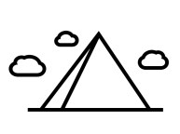

1. Die Verschlüsselung hat ihren Ursprung bereits im alten Ägypten



1. Später war Kryptologie ein Thema der Geheimdienste



1. In der heutigen Zeit gehört Verschlüsselung zum Alltag



1. Bereits im 1. Weltkrieg hat die Verschlüsselung von Daten eine wichtige Rolle gespielt

